《安全评价报告信息公布表》
机构名称 | 重庆市安全生产科学研究有限公司 |  |  |  |  | 资质证号 |  |  | APJ-（渝）-001
委托单位 | 靖远汇鹏天然气有限公司
项目名称 | 靖远汇鹏天然气有限公司LNG/CNG汽车加气站安全现状评价报告
项目类别 | □预评价 ☑现状评价 □验收评价 □ 其他
所属业务类别 |  | 危险化学品经营
安全评价过程控制情况
安全评价项目管理 | 项目组组长 |  |  |  | 技术负责人 |  |  |  |  | 过程控制负责人
安全评价项目管理 | 赵长军 |  |  |  | 刘国勇 |  |  |  |  | 冯皓
编制过程 | 报告编制人 |  |  | 报告提交日期 |  |  |  | 报告审核人 |  |  |  | 报告审批人
编制过程 | 李俊强、赵长军 |  |  | 2021.11 |  |  |  | 蔡治勇 |  |  |  | 蔡治勇
姓 名 | 认定专业 |  | 安全评价师从业识别卡/证书编号 |  |  |  |  | 注册安全工程师  注册证号 |  |  |  |  | 是否专职
赵长军 | 化工工艺 |  | 031076 |  |  |  |  |  |  |  |  |  | 是
李伟 | 机械 |  | 020783 |  |  |  |  | / |  |  |  |  | 是
田祖伟 | 安全 |  | 030719 |  |  |  |  | 55180193956 |  |  |  |  | 是
何文勋 | 化工工艺 |  | 033925 |  |  |  |  | / |  |  |  |  | 是
刘文娟 | 电气、自动化（仪表） |  | 019235 |  |  |  |  | 55140156484 |  |  |  |  | 是
李俊强 | 化工工艺 |  | 033925 |  |  |  |  | / |  |  |  |  | 是
李晓斌 | 化工工艺 |  | 036765 |  |  |  |  | / |  |  |  |  | 是
薛国臣 | 化工工艺 |  | 025841 |  |  |  |  | 55130140246 |  |  |  |  | 是
孟萌萌 | 电气 |  | 019246 |  |  |  |  | / |  |  |  |  | 是
唐波 | 机械 |  | 035894 |  |  |  |  | / |  |  |  |  | 是
熊仁君 | 化工工艺 |  | 015225 |  |  |  |  | 55060013805 |  |  |  |  | 是
刘国勇 | 化工工艺 |  | 019234 |  |  |  |  | 55130140330 |  |  |  |  | 是
蔡治勇 | 热能与动力火工 |  | 003832 |  |  |  |  | 55080052964 |  |  |  |  | 是
冯皓 | 化工机械 |  | 003832 |  |  |  |  | 55130140330 |  |  |  |  | 是
项目简介 | 项目简介：  靖远汇鹏天然气有限公司成立于2011年1月14日，是一家主要以天然气经营为主的企业，企业住所设在靖远县祖厉河以东2km处。该企业在白银市靖远县祖厉河以东建设有一座LNG/CNG汽车加气站。该加气站属CNG常规站与LNG加气站的合建站，加气能力为1.5×104Nm³/d，CNG储气规模总容积为9m³，储气设施共有3口储气井，其中1口已停用，现使用容积为5.1m³和3.9 m³的2口储气井，LNG储气规模总容积为60m³。  现场勘察照片：  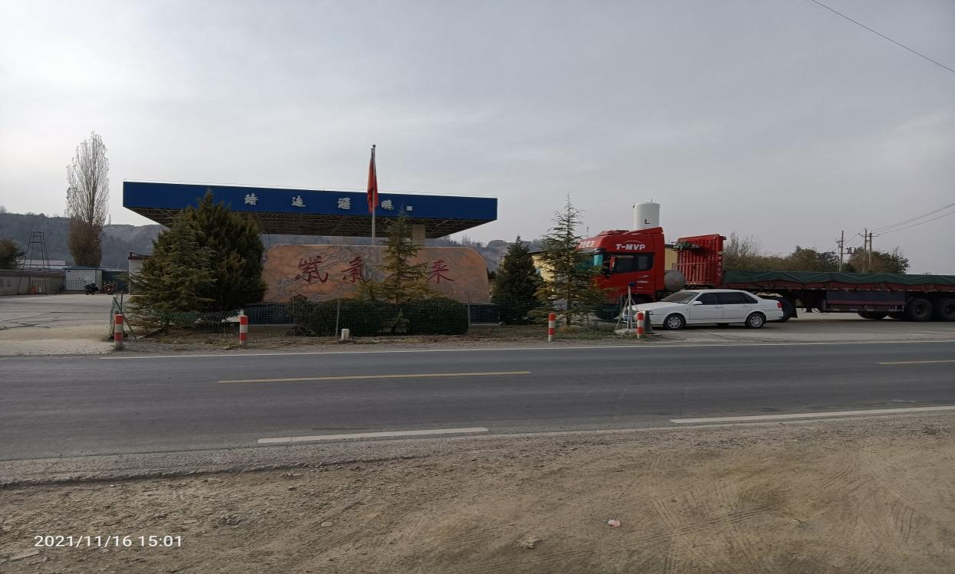
现场开展工作情况 | 勘验人员 |  | 勘验时间 |  |  |  | 勘验任务 |  |  |  | 勘验中的问题
现场开展工作情况 | 赵长军 |  | 2021.6.20 |  |  |  | 对靖远汇鹏天然气有限公司LNG/CNG汽车加气站的储罐区，加气区、充气系统、安全管理及周边环境等进行检查。 |  |  |  | 视频监控未设置备用电源，要求对控制台设备视频部分供电不小于1h。
 | 李俊强

